Diseño detallado de la arquitectura del sistema

1. Componentes del sistema

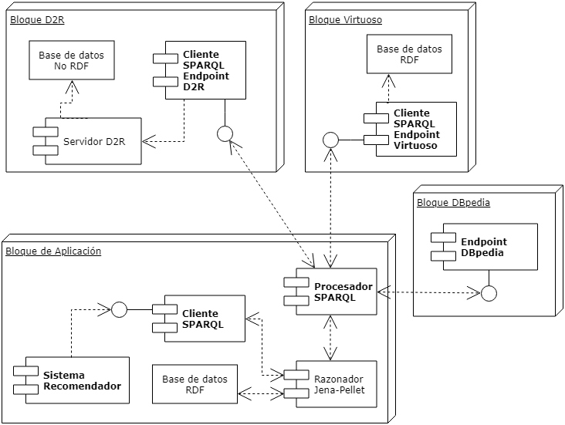

* 1. Detalle de los componentes y sus interacciones
* *El sistema recomendador* es la aplicación que se desarrollará y que tendrá comunicación con el usuario para que busque los sitios más seguros.
* *El cliente SPARQL en el bloque de aplicación:* Es necesario para crear la consulta que pida el sistema recomendador y enviarla al razonador.
* *El razonador Jena-Pellet:* Busca en las bases de datos externas a través del procesador SPARQL, y crea una base de datos RDF temporal y crea la ontología para realizar las consultas con el razonador.
* *Base de datos RDF en el bloque de aplicación:* Es una base de datos temporal de la que hará uso Jena para las consultas.
* *Procesador SPARQL:* Es el que manejara la interacción con los diferentes endpoints de DBpedia, el de Virtuoso y el de D2R y le lleva los datos recogidos a Jena.
* *Endpoint de DBpedia*: Se recogen los datos necesarios existentes allí y se traen de vuelta al procesador SPARQL.
* *Endpoint virtuoso:* Trae los datos RDF de la base de datos permanente que tenemos creada y los devuelve al procesador SPARQL.
* *Base de datos RDF en el bloque virtuoso:* Es la base de datos RDF permanente con los datos de la ontología.
* *Endpoint D2R:* Pide los datos que están en la base de datos No RDF a través del servidor D2R que los entregará en formato RDF, y devolverá los datos al procesador SPARQL.
* *Servidor D2R:* Busca los datos en la base de datos No RDF y los transforma a RDF para responder a la petición del Endpoint D2R usando un archivo de mapeo D2RQ.
* *Base de datos No RDF:* Contiene los datos en forma relacional que serán consultados luego.

1. Modelo de datos utilizado

* Como modelo de datos se usan representaciones en RDF, RDF Schema, OWL, y para consultar estos datos se hace con base en el lenguaje SPARQL.
* En la base de datos No RDF: Los datos están en forma relacional y se crearon en SQL, posteriormente son mapeados a RDF y en formato Turtle pero estos datos mapeados no se almacenan directamente.
* En las bases de datos RDF: Contiene la ontología con los metadatos en formato Turtle.

1. Diagrama de procesos del sistema

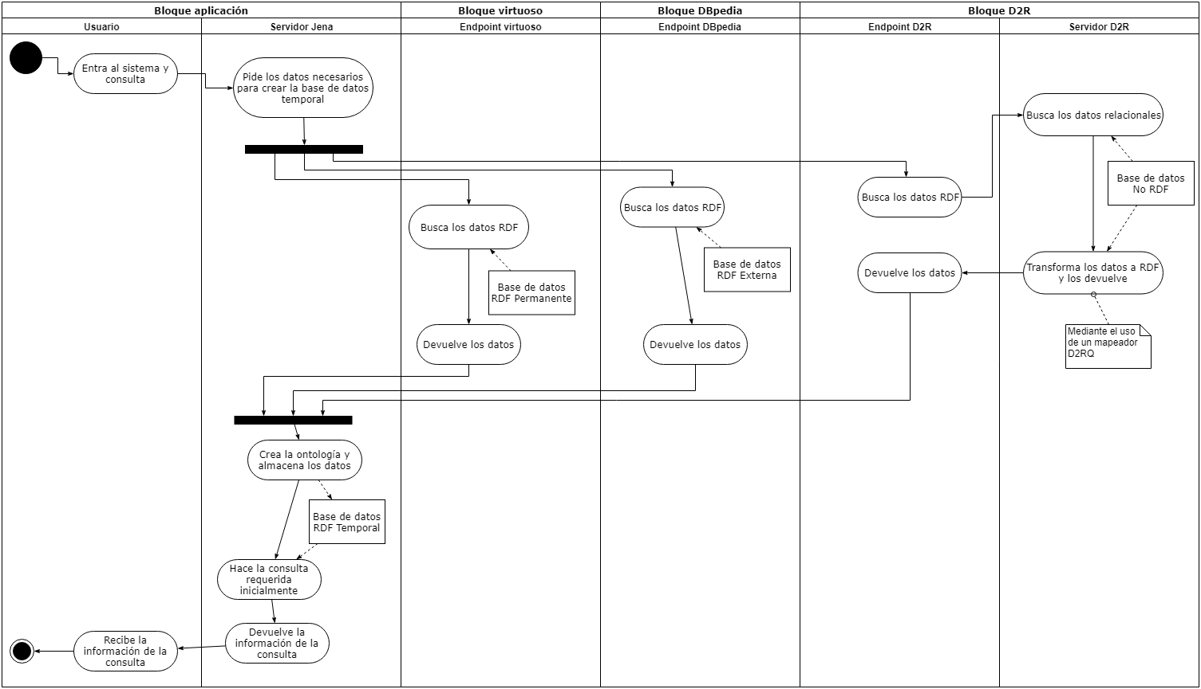

1. Aportes al diseño del proyecto